Wiederholung
Hierarchisches Netzwerk
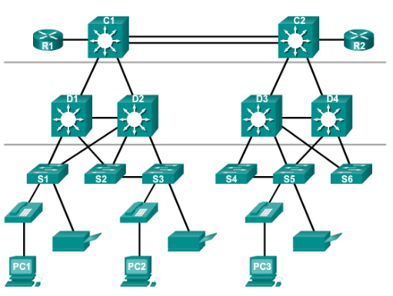
Netzwerke sollten ausfallsicher geplant werden. Man versucht also so viel wie möglich redundante Wege einzurichten. Also fällt z. B. Ein Switch aus, springt ein anderer an dieser stelle ein und gewährleistet somit die weitere Funktion des Netzwerks.
ISO/OSI vs. TCP/IP
OSI Modell:
7. Application
6. Presentation
5. Session
4. Transport (Ports, Segmente, TCP, UDP)
3. Network (IPv4, IPv6, Packet)
2. Data Link(Frame)
1. Physical(Bit)
Segmente, Pakete, Frames
Segment ab Layer 4 mit anhängen des Transport header.
Paket ab Layer 3 mit anhängen des Network header .
Frames ab Layer 2 mit anhänge des Frame header und trailer.
Bits ab Layer 1 mit Umwandlung in Nullen und Einsen.

TCP/IP
Layer Protokolle
4. Application Layer Name System: DNS Host config: BOOTP, DHCP Emaill: SMTP, POP, IMAP File Transfer: FTP, TFTP Web: HTTP
3. Transport Layer UDP, TCP
2. Internet Layer IP, NAT IP Support: ICMP Routing Protocols: OSPF, EIGRP
1. Network Access Layer ARP, PPP, Ethernet, Interface Drivers

Ethernet Frame
- von Minimum 64 Bytes bis Maximum 1518 Bytes
- Kleiner als 64 Bytes bezeichnet man ein Frame als „runt Fragment“ oder „Collision Fragment“
- Frames die größer sind als 1500 Bytes bezeichnet man als „Jumbo“ Frames.
IP Pakete:
- Version IPv4 oder IPv6
- Time to Live (TTL): Jeder Router dekrementiert dieses Feld, bei 0 wird das Paket verworfen. Es entstehen somit keine loops.
TCP Segment:
- Source Port
- Destination Port
- Sequence Number
- Acknoledgement Number
- Window size
- Checksumme
UDP Datagram
- Source Port
- Destination Port
- Lenght
- Checksumme
Funktionsweise Switch
- Schaut sich source und destination Mac eines Frames an
- Mittels source Mac „lernt“ der Switch an welchem Port ein PC angeschlossen ist.
- Mittels destination Mac wird da Frame weitergeleitet
- Wenn der Switch nicht weiß wohin wird geflutet
Store and Forward Switch
- Das gesamte Frame wird vom Switch
- empfangen.
- Der Switch berechnet die Prüfsumme, ist
- diese falsch, wird das Frame verworfen.
- Ist die Prüfsumme richtig, wird kontrolliert, ob
- die Source MAC in der MAC Tabelle
- eingetragen ist.
- Dann wird das Frame weitergeleitet
Broadcast Domäne:
- Wenn die Destination Mac aus Einsen besteht, dann isst es ein Broadcast Paket auf Layer 2
- Weitergeleitet an alle Geräte die an einem Switch hängen
- Die NIC des angeschlossenen Geräts löst bei
einem Broadcast immer einen Interrupt aus, bei einem
Multicast nur dann, wenn die NIC teil der Multicast-Gruppe
ist.

